台北市立松山高中九十五學年度第一學期第一次期中考 高二化學科試題
範圍：ch1-1（物質的組成與相態）~ch2-2（氣體定律）
（原子量：H=1、C=12、O=16、S=32、Ca = 40、Cu=63.5、Ag=108）
第一部分：單一選擇題（佔42分）
說明：第1題至14題每題3分；每題各有5個備選答案，1~5題答錯不倒扣，6~14題答錯倒扣
1/4題分，未作答者不給分亦不扣分。答案需在「答案卡」上標出。
1、下列各組物質，何者可用於說明倍比定律？
( A )硫酸、亞硫酸 ( B )碳-12、碳-14 ( C )乙醇、二甲醚 ( D )甲烷、乙烷 ( E )氧、臭氧
2、下列各組物質，何者是同分異構物？
( A )硫酸、亞硫酸 ( B )碳-12、碳-14 ( C )乙醇、二甲醚 ( D )甲烷、乙烷 ( E )氧、臭氧
3、根據質量守恆定律，關於2Ca_{(s)} + O_{2(g)} → 2CaO_{(s)}，下表列出Ca、O₂及生成的CaO質量，下
列何者正確？
 | Ca _{(s)} | O_{2 (g)} | CaO _{(s)}
( A ) | 3.2 | 8.0 | 11.2
( B ) | 4.8 | 6.4 | 11.2
( C ) | 5.6 | 5.6 | 11.2
( D ) | 6.4 | 4.8 | 11.2
( E ) | 8.0 | 3.2 | 11.2

4、甲、乙兩化合物均由A、B兩元素組成，其重量百分組成甲為20% A和80% B，乙為50% A
和50% B，則與等質量A元素化合的B元素質量比甲:乙是多少？
( A )4:1 ( B )3:2 ( C )1:1 ( D )2:3 ( E )1:4
5、下列何者是取代反應？
( A )小蘇打與鹽酸反應 ( B )銅置入硝酸銀溶液中 ( C )天然氣燃燒
( D )硫酸溶液與氫氧化鋇溶液反應 ( E )氯化氫氣體與氨氣反應
6、某開口容器溫度由27℃升高至227℃時，則排出的空氣佔原有空氣質量的多少倍？
( A )0.90 ( B )0.88 ( C )0.67 ( D )0.40 ( E )0.30
7、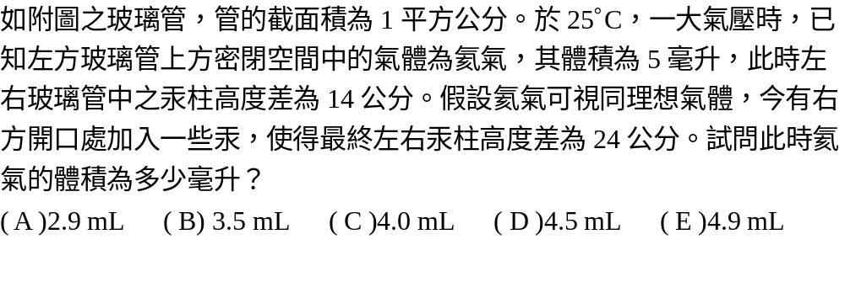 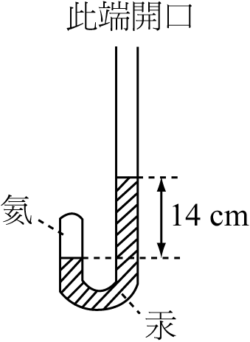
8、承上題，加入汞的體積是多少毫升？
( A )10 mL ( B )11 mL ( C )15 mL ( D )20 mL ( E )22 mL
9、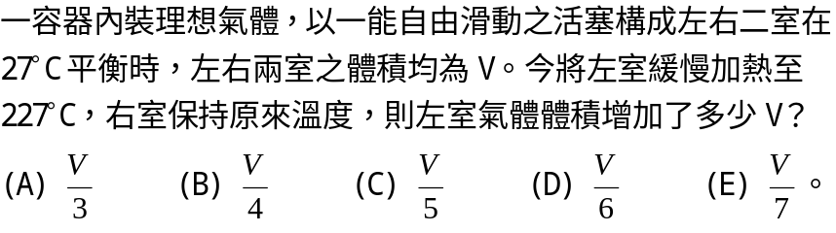 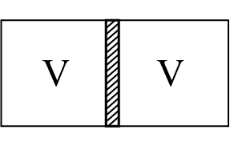
10、某試樣含碳酸鈣與硫酸鈣之混合物5 g，加熱時CaCO_{3(s)} → CaO_{(s)} + CO_{2(g)}，硫酸鈣不因熱分解，若其中CaCO₃完全分解後，試樣固體剩重3.24 g，則原來混合物中CaCO₃的重量百分率為多少﹪？
( A ) 80% ( B ) 64.8% ( C ) 40% ( D ) 35.2% ( E ) 20%
11、(a)1個銅原子 (b)6個水分子 (c)1×10^{－2}莫耳銅 (d)1×10^{－2}莫耳水 (e) 1×10^{－5}克原子的銅，
請將上述各項依照質量大小排列：
(A)c＞d＞e＞b＞a (B)c＞e＞d＞b＞a (C)d＞c＞e＞b＞a
(D)e＞d＞c＞b＞a (E)c＞d＞e＞a＞b。
※ 甲烷、乙烷的莫耳生成熱為－75、－84(kJ/mol) ，碳與氫的莫耳燃燒熱為－394、－286(kJ/mol) ，在25℃、1atm下取24.5升的甲烷、乙烷混合氣體24.4 g燃燒，請回答12~14題:
12、甲烷的莫耳燃燒熱是多少kJ？
( A )－605 kJ ( B )－596 kJ ( C )－891 kJ ( D )－1276 kJ ( E )－1562 kJ
13、混合氣體中的乙烷質量是多少克？
( A ) 5克 ( B )6.4克 ( C )8克 ( D )15克 ( E )18克
14、24.4 g 的混合氣體燃燒總共放熱多少kJ？
( A )891 kJ ( B )1226.5 kJ ( C )1276 kJ ( D )1293.6 kJ ( E )1562 kJ
第二部分：多重選擇題（佔40分）
說明：第15題至24題，每題4分；每題各有5個備選答案，其中至少有一個正確，每答對一個
選項，可獲1/5題分；每答錯一個選項，倒扣1/5題分；整題未作答者，不給分亦不扣分。答案需在「答案卡」上標出。
15、下列何種物質僅可以實驗式表示？
( A )SiO₂ ( B )Au ( C )CO₂ ( D )CaCl₂ ( E )H₂SO₄
16、依生成熱的意義，下列哪些物質的莫耳生成熱為零？
( A )臭氧 ( B )金剛石 ( C )白磷 ( D )斜方硫 ( E )二氧化碳
17、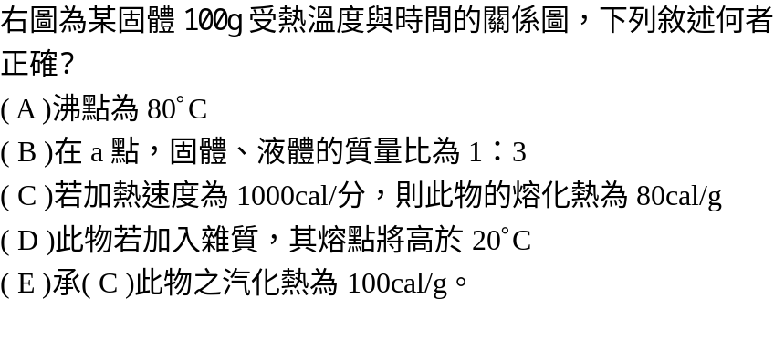 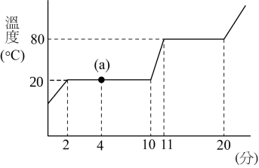

18、定量He氣體在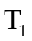、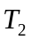、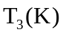下（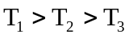），其P與V關係，下列何者正確？
(A)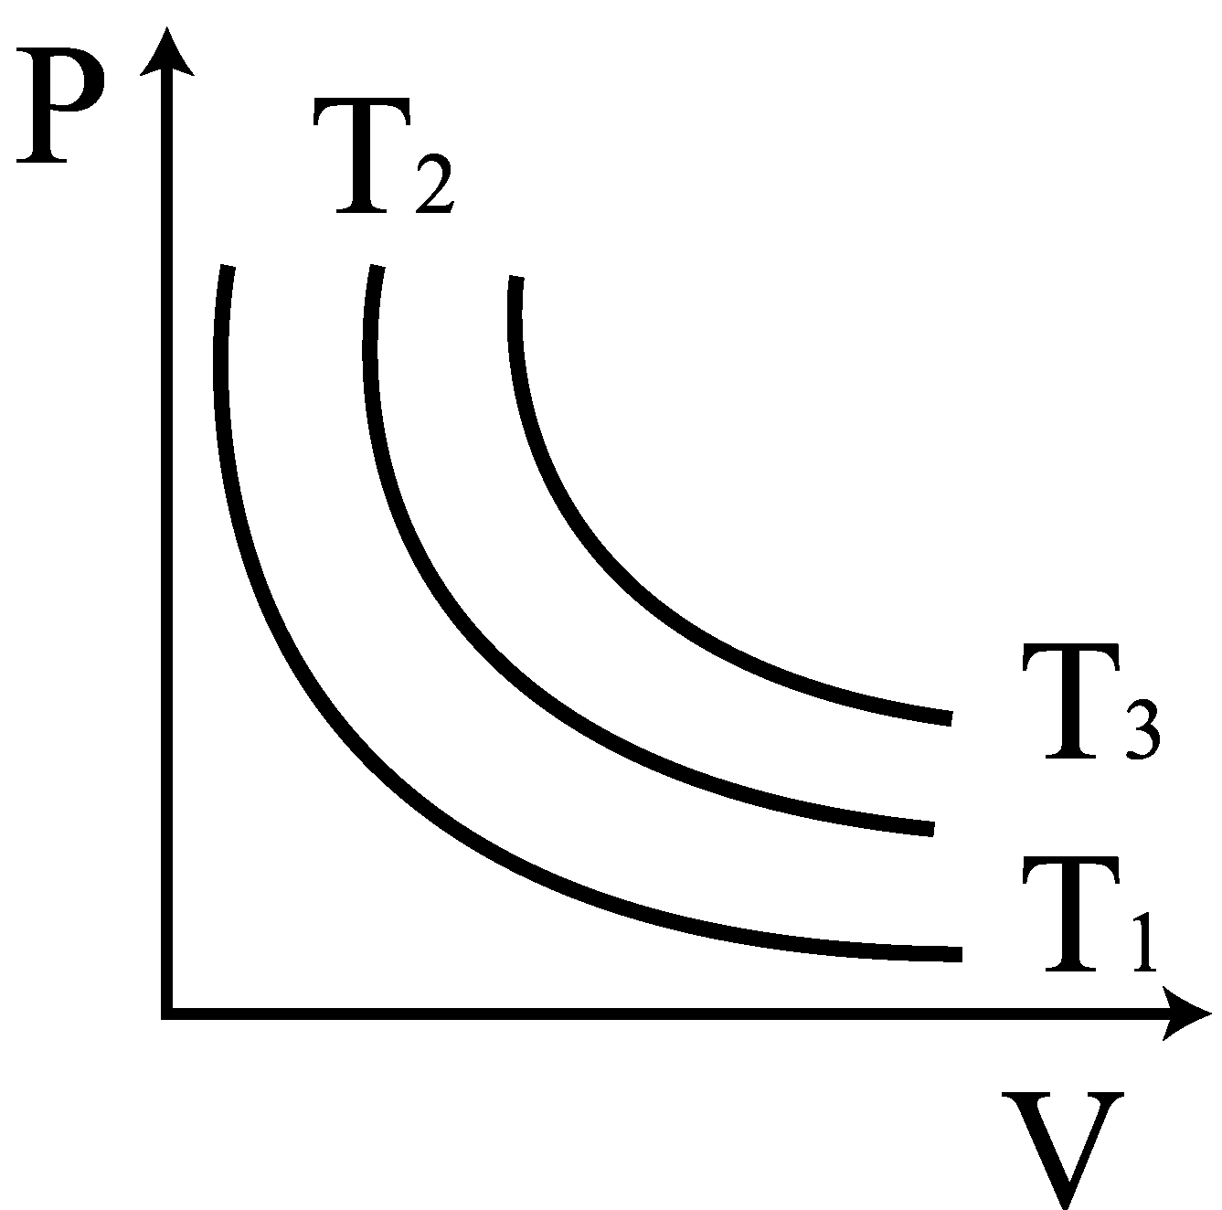 (B)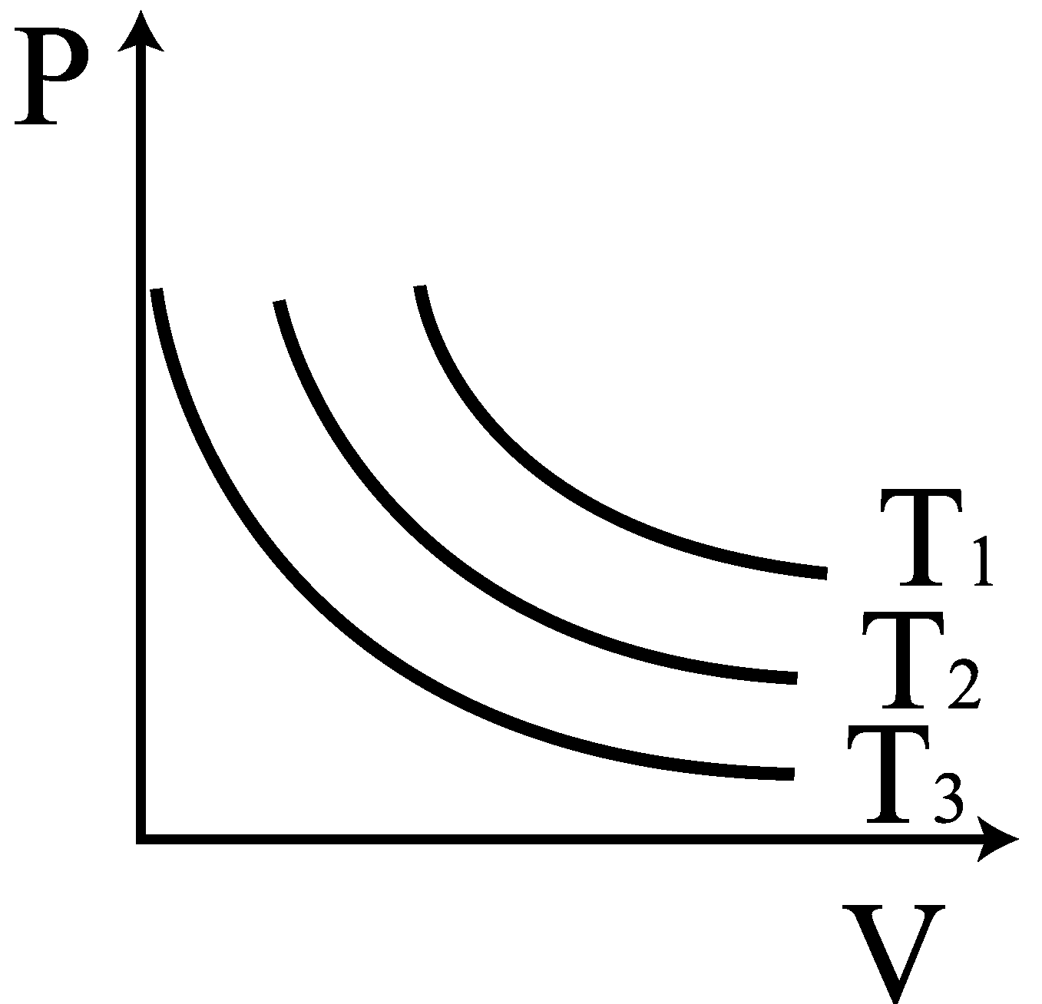 (C)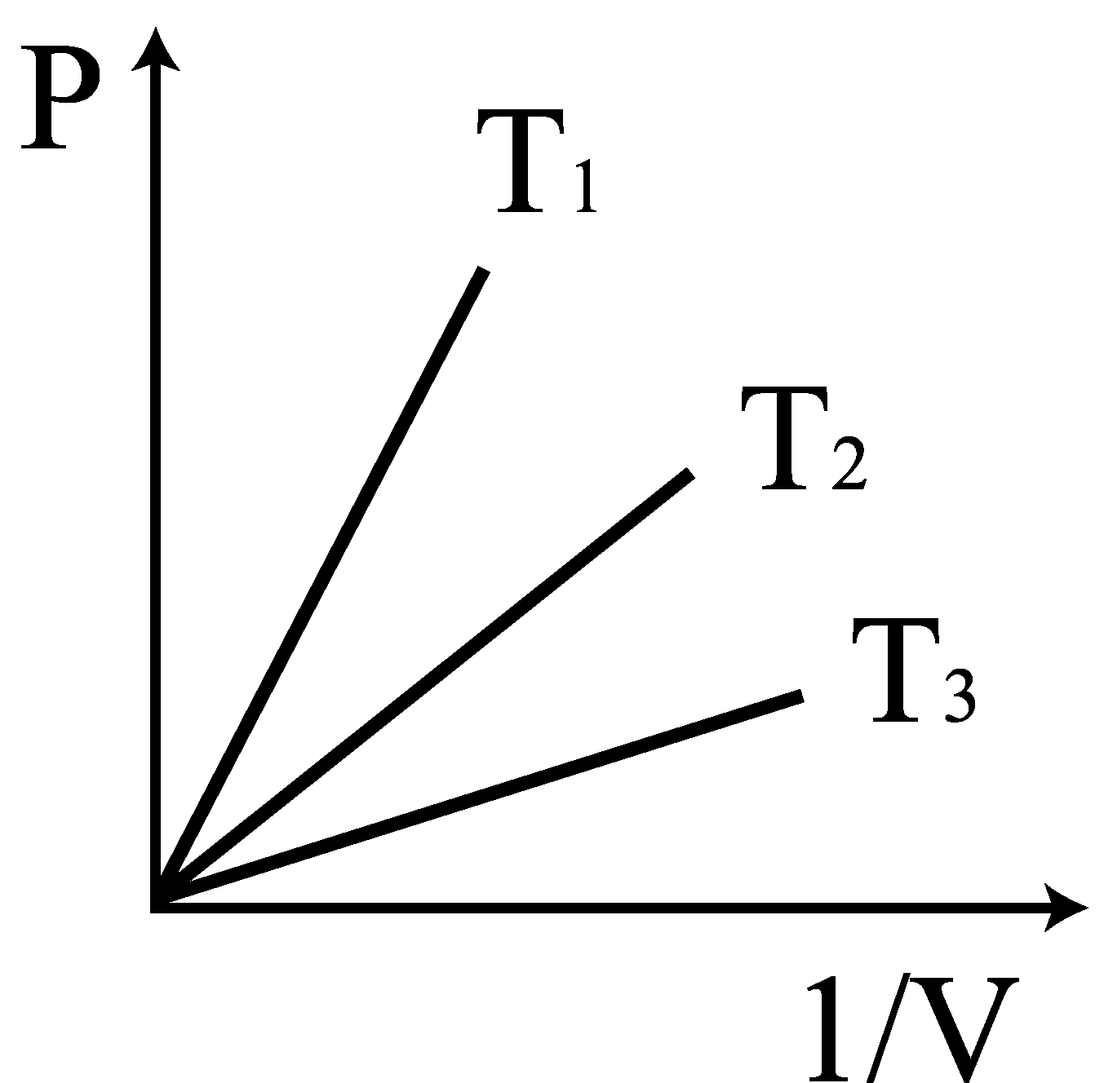 (D)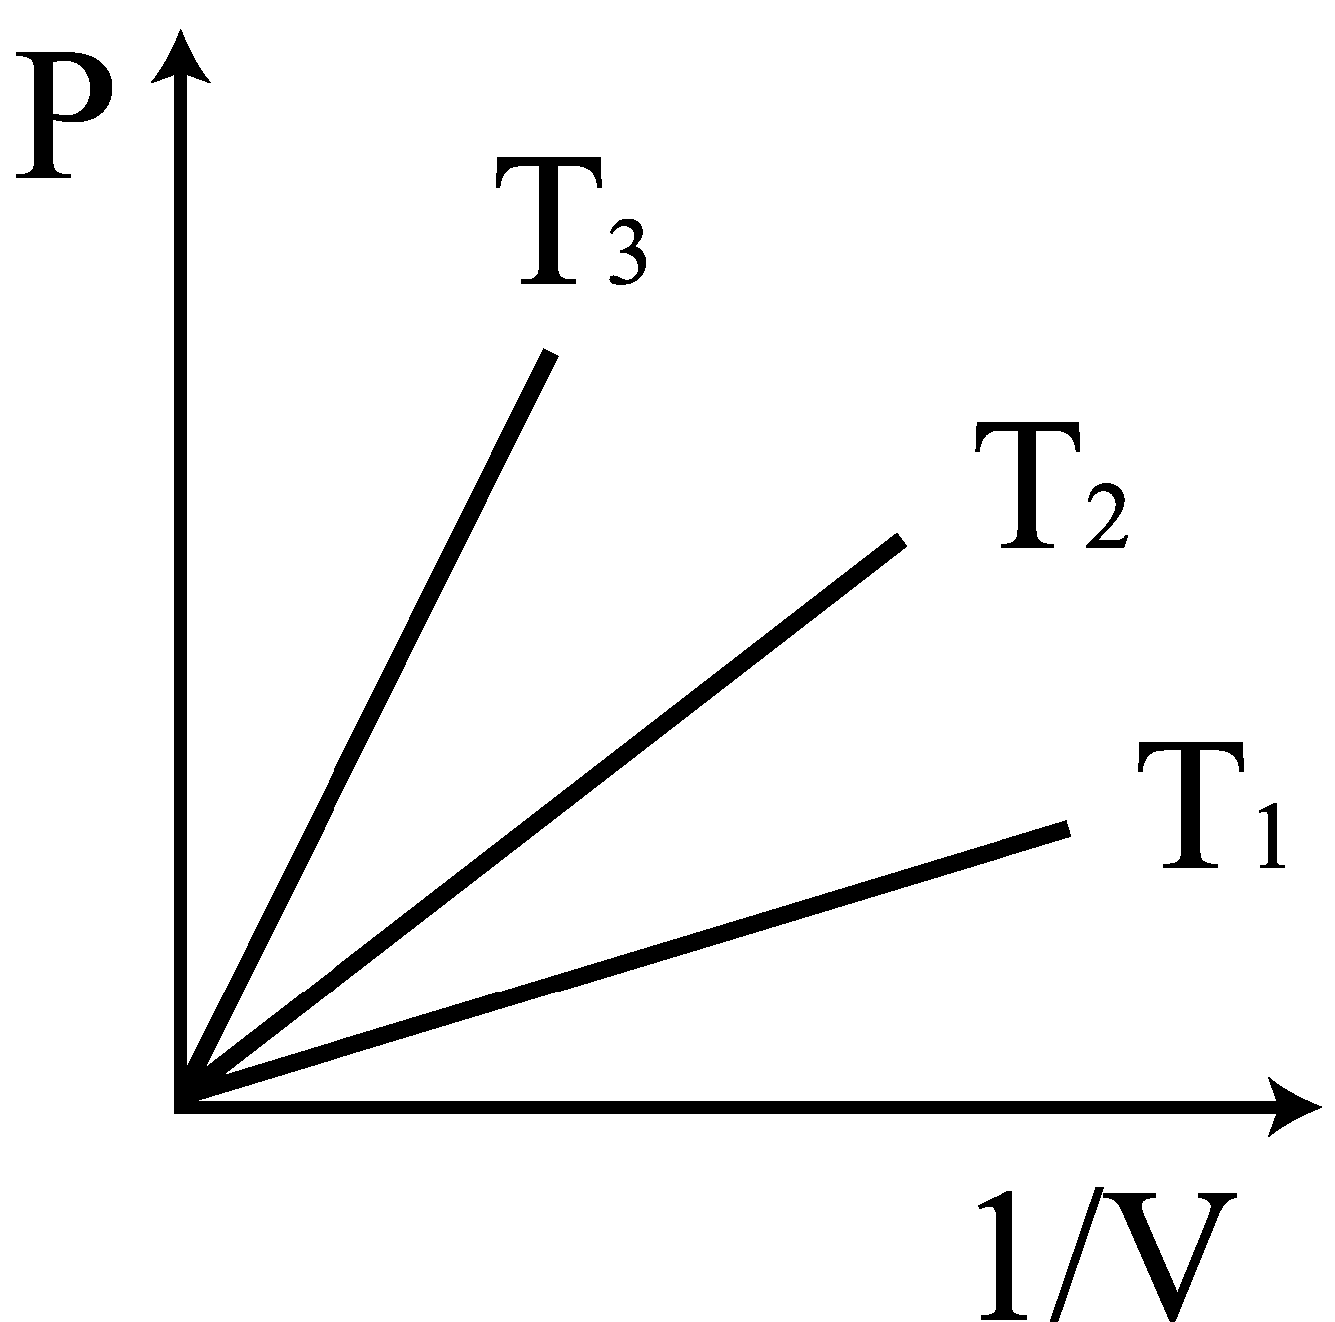 (E)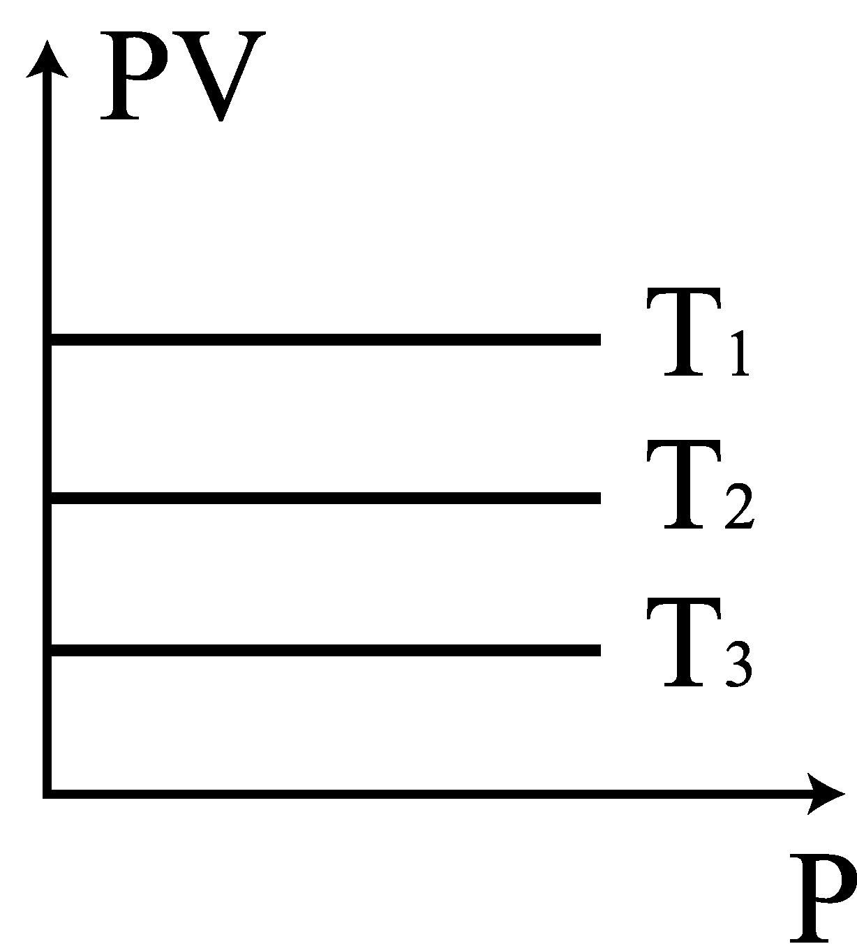

19、下圖中列出了一些實驗室使用的玻璃器材及裝置，下列敘述何者正確？
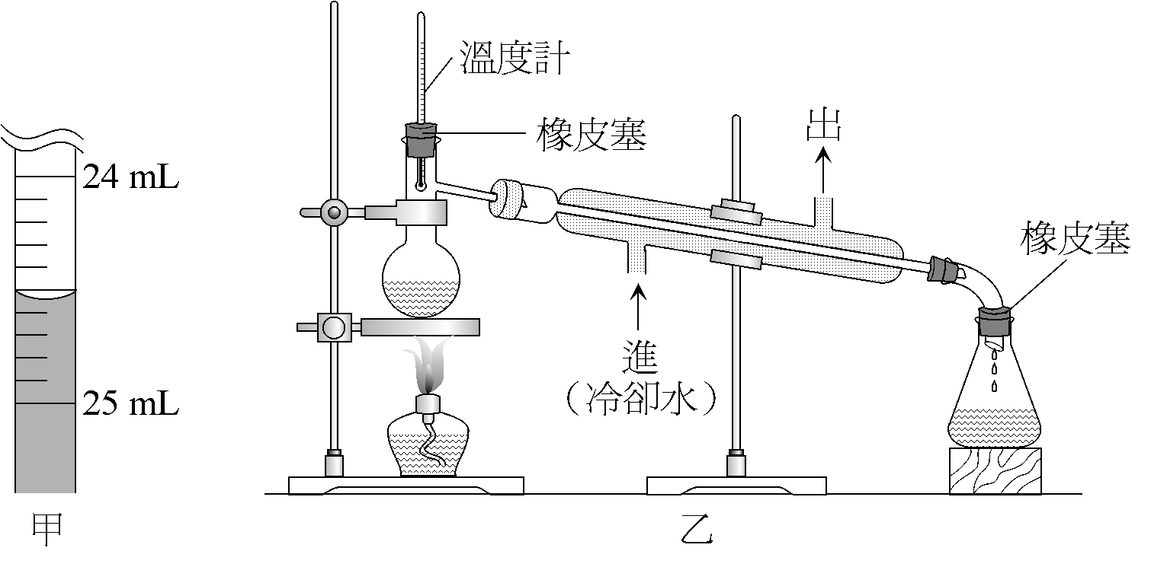
(A)硝酸銀的標準溶液不可以用透明玻璃瓶儲存
(B)滴定的結果如甲所示，由此所讀取的讀數為24.50毫升
(C)正確的蒸餾裝置如乙所示
(D)測量溶液溫度時，以溫度計一面攪拌使其均勻，一面測量讀取其溫度
(E)以毛細管測定固體粉末的熔點，若熔點超過90℃，可使用油浴加熱
20、有關甲、乙兩圖各項敘述，何者錯誤？
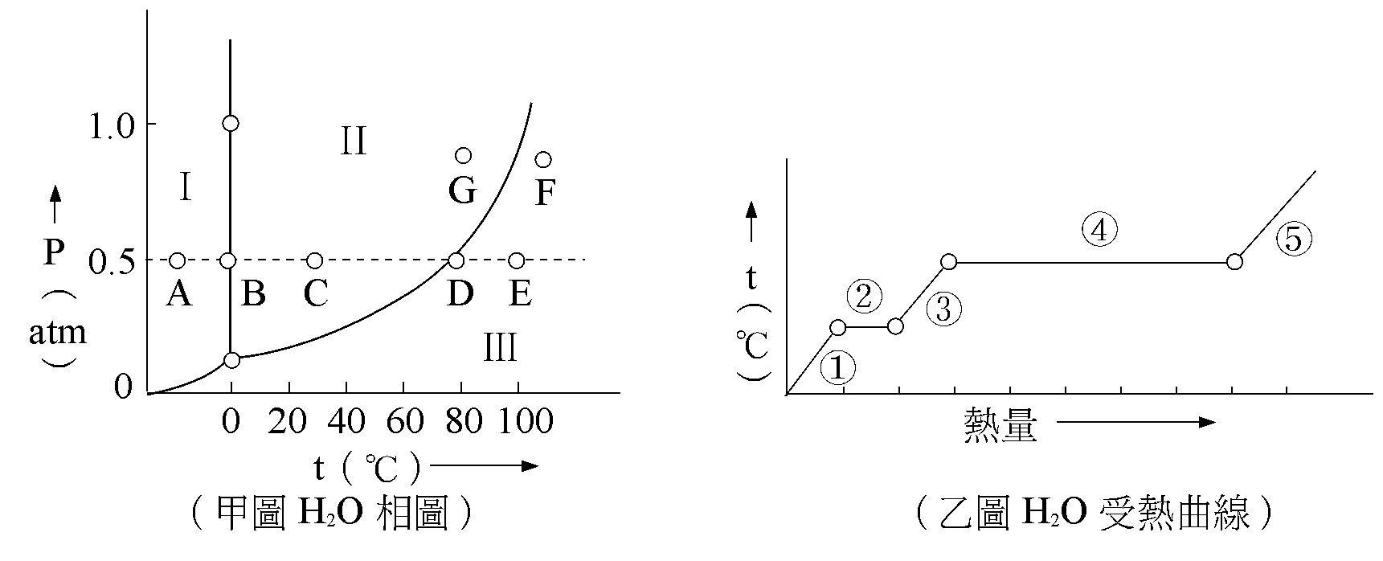
(A)甲圖中之Ⅰ、Ⅱ、Ⅲ與乙圖中之①、③、⑤，均分別代表固相、液相、氣相
(B)甲圖中 A～E 相當於乙圖中的①～⑤，且沸點為80℃
(C)在甲圖中，沿 ABCDE 線所發生的相變化，B 點相當於乙圖中之③，D 點相當於乙圖中
之⑤
(D)在(C)的敘述中，B 點相當於乙圖中之②，D 點相當於乙圖中之④
(E)乙圖中④水平區較②水平區長，因水的汽化熱較冰的熔化熱大（熱源固定）
21、下列何者所含碳的重量百分率相等？
(A)CH₃COOH (B)C₆H₁₂O₆ (C)CH₃OH (D)C₂H₅OH (E)HCOOCH₃。

22、定溫定壓下，下列氣相反應何者反應物分解50%，其體積變化率卻不能增加50%或更多？
(A)2NH_{3(g)}→N_{2(g)}＋3H_{2(g)} (B)2H₂O_{(g)}→2H_{2(g)}＋O_{2(g)} (C)2N₂O_{5(g)}→2N_{2(g)}＋5O_{2(g)}
(D)2HCl_{(g)}→H_{2(g)}＋Cl_{2(g)} (E)PCl_{5(g)}→PCl_{3(g)}＋Cl_{2(g)}。
23、1000mL的氧氣放電產生臭氧後，在同狀況下體積變為800mL，下列敘述何者正確？
( A )生成臭氧200mL ( B )生成臭氧400mL ( C )剩下氧氣600mL
( D )混合氣體平均分子量為36 ( E )混合氣體平均分子量為40
24、已知A₂B_{2(g)}＋B_{2(g)}→A₂B_{4(g)}，ΔHx＜0
AB_{4(g)}→B_{2(g)}＋A₂B_{4(g)}，ΔHy＞0
則下列三反應式：A_{(s)}＋2B_{2(g)}→AB_{4(g)}，ΔH₁；A_{(s)}＋B_{2(g)}→A₂B_{2(g)}，ΔH₂；
A_{(s)}＋B_{2(g)}→A₂B_{4(g)}，ΔH₃
式中的反應熱ΔH₁、ΔH₂、ΔH₃大小關係何者正確？
(A)ΔH₂＞ΔH₁ (B)ΔH₁＞ΔH₃ (C)ΔH₃＞ΔH₂ (D)ΔH₃＞ΔH₂＞ΔH₁ (E)ΔH₂＞ΔH₃＞ΔH₁。

第三部分：非選擇題（佔18分）
說明：計算題需列出算式，並將答案列在答案欄中，否則不予計分。
1、某有機化合物含C、H、O三元素，將4.5 g該有機化合物燃燒後，通入過氯酸鎂吸收管，再經過氫氧化鈉吸收管，過氯酸鎂吸收管重量增加2.7g，氫氧化鈉吸收管重量增加6.6 g，此化合物的蒸氣在標準狀況下，5.6公升的蒸氣重15g，請回答該化合物的下列各項問題。
(1)實驗式為何？
(2)分子量是多少？
(3)分子式為何？
(4)若該化合物為羧酸，寫出結構式與示性式。

2、銀器在硫化氫存在的空氣中發生右列反應：Ag_{(s)} + H₂S_{(g)} + O_{2(g)} → Ag₂S_{(s)} + H₂O_{(l)} (未平衡)，則43.2克的銀，6.80克的硫化氫和1.6克的氧之混合物完全反應，請回答下列問題。
(1)何者為限量試劑？
(2)剩下的氣體在25℃、1atm下體積共多少公升？
(3)可得硫化銀幾克？
(4)若實際生成的硫化銀為12.4g，則產率是多少﹪？

台北市立松山高中九十五學年度第一學期第一次期中考 高二化學科試題答案卷
班級 姓名 座號
第三部分：非選擇題（佔18分）每個答案2分
1.

(1)
(2)
(3)
(4)示性式
結構式

2.

(1)
(2)
(3)
(4)

台北市立松山高中九十五學年度第一學期第一次期中考 高二化學科試題答案

1. D | 2. C | 3. E | 4. A | 5. B | 6. D | 7. D | 8. B | 9. B | 10. A
11. A | 12. C | 13. E | 14. D | 15. ABD | 16. CD | 17. AC | 18. BCE | 19. AE | 20. C
21. ABE | 22. BD | 23. BE | 24. AE
非選擇題：
1.(1)CH₂O (2)60 (3) C₂H₄O₂ (4)CH₃COOH
2.(1)O₂ (2)2.45 (3)24.8 (4)50%

